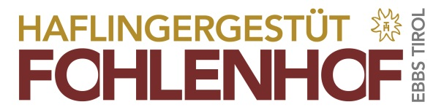

PRESSEINFORMATION | 30.08.2017

Die Tiroler Haflinger Hengstschau mit Gästeklasse



Vor vollen Tribünen und bei äußerst starker Beteiligung aus dem In- und Ausland wurde 2013 im Rahmen der letzten Hengstschau liz.200/T Abendstern zum Ehrenhengst des Haflinger Pferdezuchtverbandes Tirol ernannt. Am 1. Oktober 2017 ist es wieder soweit. Nur äußerst selten bietet sich Züchtern und Interessierten des Tiroler Haflinger Pferdes die Möglichkeit, die liz./T Prädikatshengste aller 7 Blutlinien aus dem gesamten Tiroler Verbandsgebiet sowie sogar zusätzliche Hengste aus dem In- und Ausland an einem Ort zu sehen.

Nach 4 Jahren bildet die Hengstschau nun den krönenden Abschluss des Auktionswochenendes 2017. Ab 11 Uhr werden die Tiroler Haflinger Zuchthengste, eingeteilt nach Altersklassen, im Vorführdreieck vorgestellt und von einer internationalen Richterkommission bewertet.

Was steht hinter dem Qualitätsprädikat „liz.“ Lizenzierter Tiroler Haflinger Hengst?

Das Prädikat liz. Tirol bürgt für die Abstammung aus absoluter Reinzucht, aus genetisch abgesicherten Mutter- und Vaterstämmen. Es steht für Top Haflingerhengste, die durch die 2 1/2-jährige naturnahe Herdenhaltung mit einwandfreiem Sozialverhalten, Charakterstärke, Gutmütigkeit, Leistungsfähigkeit und Leistungsbereitschaft hervorstechen.

Das Prädikat liz. Tirol garantiert die robuste Hengstaufzucht mit mindestens 40% Weidehaltung auf der Alm bei jeder Witterung.

Es verspricht eine mehrfache, strenge Selektion von Pferdefachleuten. Die behutsame und intensive Vorbereitung in den verschiedensten Teilprüfungsbereichen auf die Hengstkörung ist ebenso verpflichtend wie der international anerkannte und für alle 3-4jährigen liz./T Hengste vorgeschriebene 30-tägige Stationstest mit abschließender Leistungsprüfung.

Kein anderes Land, keine andere Nation verfügt über solche oder ähnliche Qualitätskriterien bei der Hengstaufzucht. Aus diesen Gründen sind die lizenzierten Tiroler Deckhengste vom Fohlenhof Ebbs etwas ganz besonderes. Das Prädikatsiegel liz. Tirol bürgt dafür.

INFORMATION Fohlenhof Ebbs – Haflinger Pferdezuchtverband Tirol

A–6341 Ebbs | Tel: +43 5373 42210

info@haflinger-tirol.com | [www.haflinger-tirol.com](http://www.haflinger-tirol.com)

RÜCKFRAGEN: Anita Baumgartner